2015-2016学年宁德市部分一级达标中学第一学期期中联合考试
高二政治试卷
(满分：100分 时间：90分钟)
注意事项：1．答卷前，考生务必将班级、姓名、座号填写清楚。
2．每小题选出答案后，填入答案卷中。
3．考试结束，考生只将答案卷交回，试卷自己保留。
第Ⅰ卷（选择题共48分）
本卷共24题，每题2分，共48分。在每小题给出的四个选项中，只有一个选项符合题目要求。
1．文化现象无处不在，无时不有。下列属于文化现象的有
①CCTV举办2015年春节联欢晚会
②2015年福建共有18.93万考生参加高考
③2015年3月5日，十二届全国人大三次会议召开
④2015年9月6日，中国女排时隔12年再获世界冠军
⑤黎巴嫩9月7日起遭遇有记录以来最严重的沙尘暴袭击
A．①②③④ B．①②④ C．①③④⑤ D．①②⑤
2．商务印书馆出版的第六版《现代汉语词典》新增“洋插队、新能源、电子污染、北漂、贪腐”等词语3000个，真实记录了当代的社会生活。这表明
①人们在社会生活中享用文化 ②文化是经济、政治的反映
③文化是人类社会实践的产物 ④文化有其自身的传承性
A．①② B．①④ C．②③ D．③④
3．在“互联网＋”环境下，某公司提出“互联网＋”智谷产业的新概念，欲形成一个基于互联网快速增长的文化创意生产、创意成果数字出版、文化类产品和产权交易的生态产业链。这表明
①在经济发展中，科学技术的作用越来越重要 ②一定的文化是由一定的经济所决定
③科学技术的进步是推动文化发展的重要因素
④科学技术是文化创新的源泉和动力
A．①② B．①③ C．②③ D．②④
4．南京小伙小于为了夸奖西班牙客户的小孩，多次伸出两根手指做出“V”字。他不知道，掌心向内对西班牙人来说是侮辱人的意思。西班牙爸爸忍不住打了他一拳，公司丢了这笔业务，他也被炒鱿鱼。这主要说明
A．不同地域人们的交往方式带有各自的文化印记
B．不同的文化环境下产生的交往方式会完全不同
C．文化差异只有通过交往时的行为举止才能体现
D．如何对待文化差异已成为商业谈判的决定因素
5．中国人历来重视宣传的作用，墙壁上、道路旁、交通工具上，到处都有文字在濡染
人们的思想，浸润人们的灵魂。人们之所以重视文化氛围的营造，是因为
A．人们的文化素养是在参与文化活动中提高的
B．文化对人的影响往往是在潜移默化中发生的
C．文化对人的影响是各种因素交互作用的结果
D．文化对人的影响一般是在主动接受中完成的
6．有人说：“故乡的歌是一支清远的笛，总在有月亮的晚上响起。故乡的面容却是一种模糊的惆怅，仿佛雾里的挥手别离。别离后，乡愁是一颗没有年轮的树，永远不老去。”从《文化生活》角度看，下列诗句与之蕴含的道理一致的是
①退笔如山未足珍，读书万卷始通神 ②为人性僻耽佳句，语不惊人死不休
③少小离家老大回，乡音无改鬓毛衰 ④清明时节雨纷纷，路上行人欲断魂
A．①④ B．①② C．②④ D．③④
7．欣赏音乐、绘画、美文、歌舞，能使人视野开阔、知识增加、思想解放、观念更新。这主要体现了优秀文化
A．丰富人的精神世界 B．增强人的精神力量
C．促进人的全面发展 D．促进社会全面发展
8．一位中国知名作家曾说：“我必须承认，在创建我的文学领地中，美国的威廉·福克纳和哥伦比亚的加西亚·马尔克斯给了我重要启发。我追随在这两位大师身后两年，即意识到，必须尽快地逃离他们。”这体现的道理是
A．借鉴和吸收外来文化是文化创作的根本途径
B．学习借鉴其他民族优秀文化成果，必须以我为主
C．植根民族文化是文化创新的源泉
D．继承外来文化是文化创新的根本目的
9．由孟京辉执导的话剧《活着》在德国柏林德意志剧院和德国汉堡塔利亚剧院演出。《活着》有着很强的故事性，说的都是人心里的东西。人性是共通的，德国观众应该不会有解读上的障碍。孟京辉说，他完全不担心德国观众会看不懂。这是因为
A．文化具有多样性，每个民族都有自己的文化个性
B．尊重文化多样性是实现世界文化繁荣的必然要求
C．文化的交流传播可以展示不同民族文化的基本特征
D．在实践中产生和发展的不同民族文化有共性的规律
10．保护和传承文化遗产，就是守护民族和国家过去的辉煌、今天的资源、未来的希望。2014年2月25目，习近平总书记在北京考察工作时强调，要像爱惜自己的生命一 样保护好历史文化遗产。这是因为文化遗产
①是一个国家和民族历史文化成就的重要标志
②对展现世界文化的多样性具有独特作用
③是民族文化的集中展示和情感的集中表达
④是一个民族文明程度的重要标志之一
A．①② B．①③ C．①②③ D．①②④
习近平同志提出的“一带一路”战略对于新常态下的中国和沿线各国具有深远的影响。回答11—12题。
11．中国倡导的“一带一路”构想以发展为目标，弘扬“和平合作、开放包容、互学互
鉴、互利共赢”的新丝路精神，让世界见识到一个负责任大国的气度和胸襟。新丝路精神要求我们
①做各国文化的弘扬者、建设者
②应坚持各民族文化一律平等的原则
③既要发展本民族文化，又要认同其他民族文化
④在文化交流中吸收、借鉴其他民族文化的积极成分
A．①② B．②③ C．②④ D．③④
12．丝绸之路犹如一条彩带，曾将古代亚洲、欧洲甚至非洲的文化联结在一起。今天，“一带一路”经济贸易合作将进一步加强文化的传播与交流。这表明了
A．商业贸易是文化交流的重要途径 B．人口迁徙是文化交流的重要途径
C．教育在文化传承中具有重要作用 D．政治活动是文化传播的重要途径
13．阅读漫画《取之不尽》，这启示我们对待传统
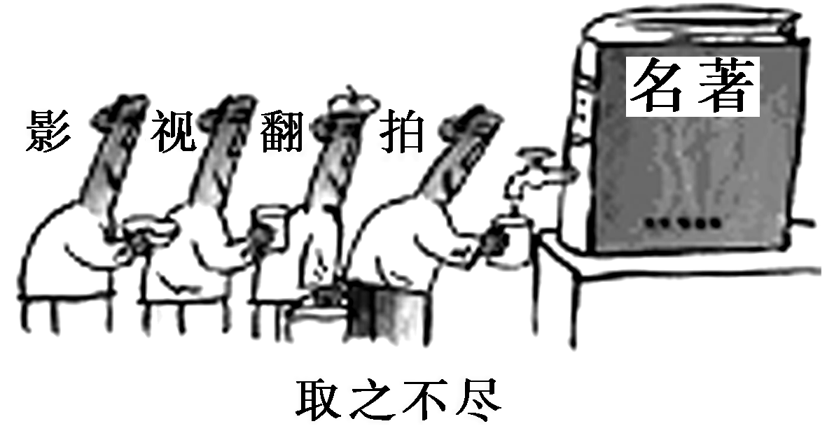
文化要
A．摒弃传统，顺应时代
B．继承传统，全面照搬
C．批判继承，洋为今用
D．取其精华，去其糟粕
14．孔子的“智者乐山，仁者乐水”、老子的“道生万物”、庄子的“天人合一”等生态
智慧，至今仍引领着中华民族在保护自然、利用自然中繁衍生息。这主要说明
A．传统文化具有相对稳定性 B．传统文化推动社会的发展
C．传统文化具有鲜明民族性 D．传统文化具有特有的包容性
15．春节期间，一段极具传统相声特点，又不乏现代元素的《满腹经纶》在网上爆红。
古代典籍、诗词及传统艺术始终是贯穿节目的主线，而一个个古今中西结合的包袱，
不断为观众制造“笑果”。该段相声的成功说明
①文化是民族的，又是世界的 ②文化创新应求同存异，兼收并蓄
③对传统文化需要保留与克服 ④优秀文化激励人们创造美好生活
A．①② B．①③ C．②③ D．③④
16．数字博物馆是运用数字、网络技术，将现实存在的实体博物馆的职能以数字化方式
完整呈现于网络的博物馆。不仅促进了文化成果共建共享，缩小了文化的数字鸿沟，而且传播了先进文化。这段话主要强调了
A.大众传媒面向大众以互联网的推广为标志
B.大众传媒具有文化传递、沟通、共享的功能
C.大众传媒已经取代了传统的传播媒介
D.大众传媒成为了文化传播的主要途径
今年是中国人民抗日战争暨世界反法西斯战争胜利70周年。回答17—18题。
17．在八年抗战期间，许多反映抗战题材的图书、影视作品和优秀剧目在抗战烽火中诞
生。这说明
A．文化创新促进社会实践发展 B．社会实践是文化创新的动力C．文化发展实质在于文化创新 D．社会实践是文化创新的源泉
18．9月3日，习近平在抗战胜利70周年纪念大会的讲话中指出，前进道路上，要弘扬伟大的爱国主义精神，弘扬伟大的抗战精神，万众一心，风雨无阻，向着我们既定的目标继续奋勇前进。弘扬爱国主义精神的依据是
A．爱国主义不是抽象，而是具体的 B．爱国主义是中华民族的精神特征
C．爱国主义是中华民族精神的核心 D．不同时期，爱国主义有不同内涵
19．文化创作必须坚持“走下去、走进去、走出去”的道路，与之相对应的有效做法是
①深入基层、立足社会实践 ②加强交流、推动文化传播
③高举旗帜、引领先进方向 ④深入人心、反映群众呼声
A．④―③―① B．①―③―④
C．①―④―② D．②―④―③
20．浙江是文化大省，浙江人摇着河姆渡的小船，穿着丝绸之府的睡衣，捧着南宋官窑
的饭碗，喝着卧薪尝胆的老酒，唱着情意绵绵的“梁山伯与祝英台”。如果要加一则标题，贴切的是
A．潜移默化 琳琅满目 B．薪火相传 独善其身
C．尊重差异 包容多样 D．一方水土 一方文化
21．西域的晕染画法在唐代传入中原，影响了汉族的美术。壮族妇女编织的壮锦，土家
族妇女编织的西兰卡普，以及在布依、苗、水族等众多少数民族中流传的蜡染工艺，都与汉族的名绣相媲美并享誉中外。上述材料主要说明
A．我国少数民族文化比汉族文化更有特色
B．我国各民族共同创造了灿烂的中华文化
C．我国少数民族创造了中华民族的优秀文化
D．汉族文化是由我国少数民族文化组成的
22．在第27届国际太空探索者协会年会上，女航天员刘洋与中粮集团的青年员工进行的
互动交流中讲述了自己难忘的航天经历，以此激励中粮青年员工，让零失误零误差的航天精神得到进一步传承与发扬。弘扬航天精神有利于
①增强民族的凝聚力和创造力 ②为实现民族复兴提供精神支撑
③提高民族素质和国际竞争力 ④发挥文化对经济发展的主导作用
A．①②③ B．②③④ C．①③④ D．①②④

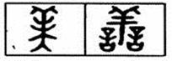
23．古人认为，羊是膳食美味，所以羊大为“美”；“美”与“善”同义，故金文的“善”字从羊从二言，表示众口夸赞的意思；羊性情温顺，因此“善”又有善良、慈善之义……由此可见
A．汉字是人类进入文明时代的标志
B．汉字承载着丰富的文化内涵
C．是中华文化一脉相承的重要见证
D．汉字是当今世界最古老的文字
24．实现中华民族伟大复兴的中国梦，必须弘扬中国精神，这就是民族精神和时代精神。
民族精神是将全国各族人民凝聚在一起的精神纽带，时代精神则是我们排除万难、实现中华民族伟大复兴的强大精神动力。下列关于民族精神与时代精神关系表述正确的是
①民族精神以时代精神为核心，时代精神以民族精神为基础
②不断注入时代精神，才能让民族精神博采众长、日益丰富
③坚持培育民族精神，才能让时代精神不移根基、不失本色
④弘扬中华民族精神离不开民族精神和时代精神的有机结合
A．①②③ B．①③④ C．②③④ D．①②④
第Ⅱ卷（非选择题共52分）
本卷共4题，共52分。
25. 2015年9月13日，第五届宁德世界地质公园文化旅游节在屏南县白水洋隆重开幕。旅游节期间，举办的第四届海峡两岸摄影艺术作品联展活动共征集展出大陆、台湾两地优秀摄影师共计100幅的精彩摄影作品。本次联展以摄影文化为纽带，积极开展宁德和台湾民间的文化艺术交流活动。在给民众以美的熏陶的同时，有效促进两岸摄影艺术家的相互交流，进一步增进两岸的文化认同和情感认同。旅游节期间宁德市招商活动共20个项目签约。
运用“文化与社会”的知识，谈谈对上述材料的理解。（9分）

26．2015年5月9日，纳西族东巴文化展在中国国家博物馆开展，共展出250件东巴文化珍贵文物和150件图文并茂的展板展品，包括神路途、东巴经书、东巴纸牌画、东巴文具、东巴法器等种类。这些展品无论是实物，还是图片；无论是物质的，还是文化的，都散发着浓郁的民族文化气息，都呈现出东巴文化悠久、丰富、独特的民族特征。
上述材料体现哪些文化生活道理？（9分）

27. 材料一 我国自古以来有许多脍炙人口的成语典故，如胡服骑射、完璧归赵、毛遂自荐、破釜沉舟、退避三舍、众志成城……这些成语至今广为人知，广为传颂。
（1）下列表格中的成语体现了中华民族精神的哪些内涵？（6分）
成语 | 体现中华民族精神的内涵
胡服骑射 破釜沉舟 | ①
毛遂自荐 完璧归赵 | ②
退避三舍 众志成城 | ③
材料二 2015年9月3日，习近平在抗战胜利70周年纪念大会讲话的讲话中指出，中国人民抗日战争胜利，重新确立了中国在世界上的大国地位，开辟了中华民族伟大复兴的光明前景，开启了古老中国凤凰涅槃、浴火重生的新征程。前进道路上，全国各族人民要在中国共产党领导下，弘扬伟大的爱国主义精神，弘扬伟大的抗战精神，万众一心，风雨无阻，向着我们既定的目标继续奋勇前进！
（2）有人认为：从抗战胜利到中华民族伟大复兴，民族精神的作用越来越重要。你赞同这种说法吗？运用《文化生活》知识简要说明理由。（6分）

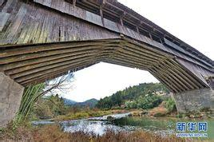
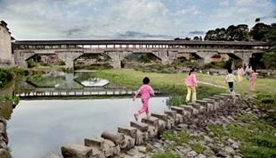

28．闽东是我国著名的古廊桥之乡，一座座飞檐盖顶，杉板遮壁，造型古朴，雄伟壮观的古廊桥直架溪涧，横跨河流，形成一道独特的风景。阅读材料，回答问题

材料一 2015年7月10日，由闽东廊桥匠师张昌智建造、跨度11米、纯正“中国风”的廊桥在德国雷根斯堡落成，这是闽东木拱廊桥首次走出中国。该桥沿用传统技艺，不用一颗钉子，以榫卯结构连接建造，让世人领略了中华廊桥的精湛技艺。它是一座连接中德之桥，更连接正在消逝的过去与传承的未来。
（1）请运用《文化生活》的知识，分析闽东廊桥走向世界的意义。（9分）

材料二 某校高二某班举行以“廊桥——消逝的过去与传承的未来”为主题的辩论会，辩题为“古廊桥要不要保护”。反方观点：“我方认为，现代科技飞速发展，古廊桥已成为历史，完全可以用钢筋水泥桥替代它，没有必要加以传承。”
（2）请你代表正方，运用“文化的继承性与文化发展”的知识列出你批驳反方的理论依据。（9分）

材料三 木拱廊桥被誉为世界桥梁史上的“活化石”，但闽东境内现有的木拱廊桥保护现状不容乐观，保护工作刻不容缓。
（3）在城镇化快速发展的今天，请你就如何保护闽东廊桥提出两条建议。（4分）

2015-2016学年宁德市部分一级达标中学第一学期期中联合考试
高二政治试卷 评分参考
选择题部分
1—5 BCBAB 6—10 DABDA 11—15 CADAC
16—20 BDCCD 21—24 BABC
非选择题部分
25。①文化是一种精神力量，对个人和社会产生深刻影响。联展活动不仅给民众以美的熏陶，而且推动了两岸关系的正常发展。
②文化反作用于经济，文化与经济相互交融，旅游节开展招商活动，共20个项目签约，将推动宁德经济发展。
③文化反作用政治，文化与政治相互交融。联展活动有利于两岸人民文化交流，实现祖国和平统一。
④文化在综合国力中的地位和作用越来越突出。文化越来越成为民族凝聚力、创造力的重要源泉，越来越成为综合国力的重要因素。两岸艺术作品联展增进两岸的文化认同和情感认同，提升中华文化在国际上的影响力和竞争力。（每点3分，观点2分，材料1分）
（答到三点即可。若答“精神活动离不开物质活动，精神产品离不开物质载体”可得2分）
26. ①精神活动离不开物质活动，精神产品离不开物质载体。珍贵文物和图文并茂的展板展品折射出独特灿烂的纳西族东巴文化。
②中华文化源远流长、博大精深。众多的展品呈现出东巴文化悠久、丰富、独特的民族特征，体现了中华文化源远流长，博大精深。
③文化具有多样性。展品呈现出纳西族东巴文化的内容和形式各具特色，体现了纳西族独特的民族特征。
（答“文化多样性有利于繁荣民族文化”、“民族文化是本民族生存与发展的精神根基”也可）
④文化具有非常丰富的形式。神路途、东巴经书、东巴纸牌画、东巴文具、东巴法器等种类繁多。
（每点3分，答到其中三点即得9分）
27.（1）①勤劳勇敢（或自强不息） ②爱国主义精神
③团结统一（若回答“爱好和平”可得1分）
（每点2分）
（2）（6分）答案一：赞同（1分）。民族精神始终是维系中华各族人民共同生活的精神纽带，是中华民族生存、发展的精神支柱，是推动中华民族走向繁荣、强大的精神动力，是中华民族之魂。从抗战胜利到全面建设和谐社会，民族精神起了重要作用。（5分）
（若答“弘扬民族精神的意义给3分）
答案二： 不赞同（1分）。经济、政治决定文化，文化对经济、政治有反作用。（3分）“从抗战胜利到全面建设和谐社会，民族精神的作用越来越重要”的观点过分强调文化的反作用，没有看到经济、政治的决定作用。（2分）
28.（1）①有利于促进中外文化的交流、借鉴与融合，推动中华文化的发展。
②有利于提升中华文化的国际影响力，增强民族凝聚力，提升我国的综合国力。
③有利于维护维护世界文化多样性，促进世界文化的繁荣与发展。
（每点3分）
（2）①传统文化具有相对稳定性。传统文化在时代相传中保留着基本特征。
②传统文化具有鲜明的民族性。传统文化是一个民族在长期共同生活过程中创造的，是维系民族生存与发展的精神纽带。
③文化继承是发展的必要前提，文化在继承的基础上发展。
④传统文化能顺应社会生活的变迁，不断满足人们日益增长的精神需求，就能对社会与人的发展起积极作用。
（答到其中三点即可。答“传统建筑是凝固的艺术，是展示中国传统文化的重要标志”也可）
（3）①国家要制定和完善相关的法律法规，依法保护闽东廊桥。
②国家发挥财政作用，为文化遗产保护提供资金保障。
③坚持开发和保护相结合。
④公民要增强保护文化遗产的意识。
⑤借鉴其他国家保护文化遗产的经验
（每点2分，答出其中2点即可得4分，其它方面言之有理也可给分）

